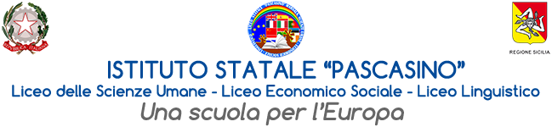

Circolare n. 201 Marsala, 26-11-24

Ai Docenti delle classi:
2^C-1^F- 2^F- 4^F
Al personale ATA
Al sito

Oggetto: Attivazione laboratorio Artistico-espressivo H

Si porta a conoscenza degli alunni e degli insegnanti delle classi in oggetto che a partire da mercoledì 27/11/2024 e per tutti i lunedì, i mercoledì e venerdì dalle 9,10 alle 12,00, fino al termine dei lavori, sarà avviato in aula/laboratorio n.29 del secondo piano, il progetto “Officina Artistico-Espressiva” relativo agli addobbi di Natatale. Saranno scelti 2 alunni per classe (ogni alunno diversamente abile sarà affiancato, quando possibile, da un compagno/tutor).

La referente: N. Pulizzi
Il Dirigente Scolastico
Prof.ssa Anna Maria Angileri

